2015-2016学年度第二学期四校高一年级第二次月考
化学试题

一、选择题（每题只有一个正确答案，每小题3分，共48分）
1.据报道，N₅是破坏力极强的炸药之一，¹⁸O₂是比黄金还要贵的物质，下列说法正确的是（ ）
A．N₅和N₂互为同位素 B．¹⁸O₂中含有18个中子
C．¹⁸O₂与¹⁶O₂的性质完全相同 D．2N₅=5N₂是化学变化
2.下列化学用语正确的是( ）
- 二氧化硅的分子式： SiO₂ B. 甲基的电子式 H
- C.水分子的结构式：H-O-H D.Na₂O₂中阴,阳离子数之比为1:1
3.设N_{A} 代表阿伏加德罗常数（N_{A}）的数值，下列说法正确的是( )
A．标准状况下，2.24L戊烷所含分子数为0.1 N_{A}
B．乙烯和环丙烷（C₃H₆）组成的28g混合气体中含有4N_{A} 个氢原子
C．17.6g丙烷中所含的极性共价键为个
D．常温常压下，22.4L乙烯中键数为4
4.某同学设计如下元素周期表，以下说法正确的是( )
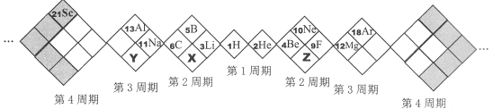
A．X、Y、Z元素分别为N、P、O B．所列元素都是主族元素
C．原子半径：Z>X>Y D．稳定性：X的氢化物 < Y的氢化物
5.反应C_{(S)}+H₂O_{(g)}CO_{(g)}+H_{2(g)}在一可变容积的密闭容器中进行，下列条件的改变对反应速率几乎没有影响的是( )
A.增加H₂O_{(g)}的量 B.保持体积不变,充入氮气使体系的压强增大
C.将容器的体积缩小为一半 D.保持压强不变,充入氮气使容器的体积增大
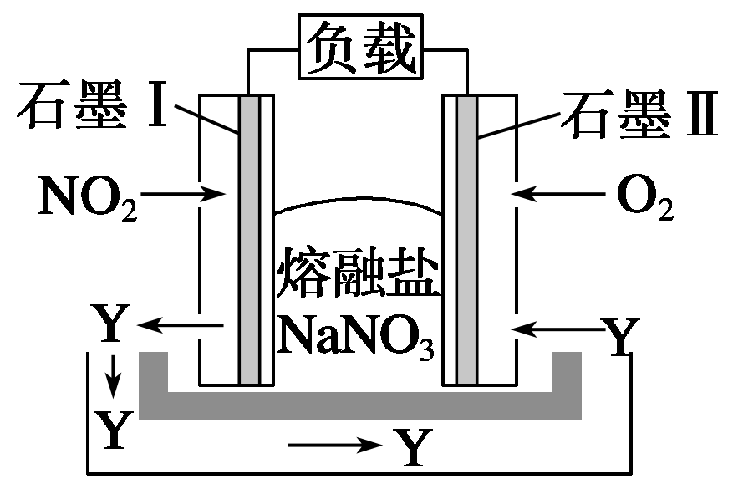
6.熔融盐NaNO₃组成的燃料电池如图所示，在使用过程中石墨Ⅰ电极反应生成一种氧化物Y，下列有关说法正确的是 ( )
- 石墨Ⅰ极为正极，石墨Ⅱ极为负极
B．Y的化学式可能为NO
C．石墨Ⅰ极的电极反应式为NO₂＋NO－e－===N₂O₅
D．石墨Ⅱ极上发生氧化反应
7.下列各组物质中每种物质都是既有离子键又有共价键的一组是( )
A．NaOH H₂SO₄ (NH₄)₂SO₄ | B．MgO Na₂SO₄ HNO₃
C．Na₂O₂ KOH Na₃PO₄ | D．HCl Na₂O MgCl₂
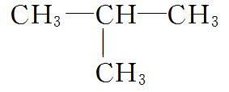
8.生成两种一氯代烃的是 ( )
A．CH₃CH₂CH₂CH₂CH₃ B．
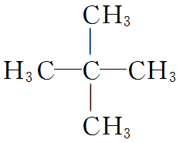
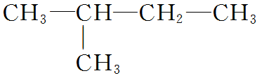
C． D．

9.在4 L密闭容器中充入6 mol A气体和5 mol B气体，在一定条件下发生反应：
3A(g)＋B(g) 2C(g)＋xD(g)，达到平衡时，生成了2 mol C，经测定，D的浓度为0.5 mol·L^{－1}，下列判断正确的是 ( )
A.B的转化率为20%
B.平衡时A的浓度为1.50 mol·L^{－1}
C.x＝1
D.达到平衡时，在相同温度下容器内混合气体的压强是反应前的85%
10.两种气态烃混合气体共1L , 在空气中完全燃烧得到1.5L CO₂和2L水蒸气(气体体积均在150℃条件下测定), 关于此混合气体的判断合理的是（ ）
A．一定含有甲烷 B．一定含有乙烯
C．可能是乙烷和甲烷的混合气体 D.一定含有乙烯，不一定含有甲烷
11.今有如下三个热化学方程式：
2H₂(g)+O₂(g)=2H₂O(g) 放热Q₁ kJ
2H₂(g)+O₂(g)=2H₂O(l) 放热Q₂ kJ
H₂(g)+1/2O₂(g)=H₂O(g) 放热Q₃ kJ ,其中Q₁ Q₂ Q₃ 大小关系是( )
A.Q₁=Q₂=Q₃ B.2Q₃=Q₁<Q₂ C.Q₃<Q₂<Q₁ D.Q₁<Q₂<3Q₃
12.已知H⁺_{(aq)}+OH—_{(aq)}=H₂O_{(l)}放出的57.3KJ,下列反应中放出57.3KJ热量的有 ( )
①KHSO_{4(aq)}+KOH_{(aq)}= K₂SO_{4(aq)}+ H₂O_{(l)} ②H₂SO_{4(aq)}+Ba(OH)₂=BaSO₄↓+2 H₂O_{(l)}
③HCl_{(aq)}+ NaOH_{(aq)}=NaCl_{(aq)}+ H₂O_{(l)} ④HCl_{(aq)}+NH₃·H₂O_{(aq)}=NH₄Cl_{(aq)}+ H₂O_{(l)}
⑤H₂SO_{4(aq)}+2NaOH_{(aq)}=Na₂SO_{4(aq)}+2 H₂O_{(l)} ⑥CH₃COOH_{(aq)}+NaOH_{(aq)}= CH₃COONa_{(aq)}+ H₂O_{(l)}
- ①③ B．③④ C．④⑤ D．②⑥
13.可逆反应2NO₂(g) 2NO(g) + O₂(g)，在体积不变的密闭容器中反应，达到平衡状态的标志是( ）
①单位时间内生成n molO₂的同时生成2n molNO₂
②单位时间内生成n molO₂的同时生成2n molNO
③NO₂、NO、O₂的物质的量浓度比值为2∶2∶1
④混合气体的颜色不再改变的状态
⑤混合气体的密度不再改变的状态
⑥混合气体的总压强不再改变的状态
- ①④⑥ B．②③⑤ C．①③④ D．全部
14.下列化合物跟溴和铁粉反应，氢原子被取代，所得一溴代物C₈H₉Br有二种同分异构体的是（ ）
A．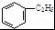 B．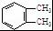 C．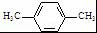 D．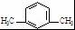
15.下列做法中正确的是（ ）
A．除去乙烷中少量的乙烯：与适量的氢气混合加热，把乙烯转化为乙烷
B．除去苯中的少量己烯：加入浓溴水振荡、静置后分液，除去己烯
C．验证丙烷中含有丙烯:通入溴水,溴水褪色
D．除去溴苯中的少量苯：加入水，振荡、静置分层后，取出上层即可分离
16．下列分子只表示一种物质的是( )
A．C₃H₇Cl B．C₃H₈ C．C₃H₆ D．C
二、非选择题(共52分）
17.(6分)．某烃在标准状况下的密度为3.215 g/L，现取3.6 g该烃完全燃烧，将全部产物依次通入足量的浓硫酸和碱石灰，浓硫酸增重5.4 g，碱石灰增重11 g，
(1)该烃的相对分子质量____________，(2)确定该烃的分子式________________
(3)已知该烃的一氯代物只有一种，写出该烃的结构简式_______________________。
18.（１０分）观察下面列出的几种物质的化学式或者结构式(填序号)
①CO(NH₂)₂ ②NH₄CNO ③CH₃CH₂CH₃ ④CH₃CH₂CH₂CH₃
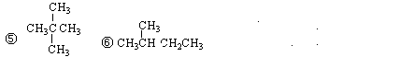
⑦H₂ ⑧D₂ ⑨O₂ ⑩O₃ ⑾${}_{6}^{\text{12}}C$ ⑿${}_{6}^{\text{13}}C$
其中：（1）互为同分异构体的是____________________________；
（2）互为同系物的是__________________________________；
（3）互为同位素的是——————————————；
（4）互为同素异形体的是——————————————；
（5）是同种物质的是——————————————；
19．(14分)X、Y、Z、M、G五种元素分属三个短周期，且原子序数依次增大。X、Z同主族，可形成离子化合物ZX；Y、M同主族，可形成MY₂、MY₃两种分子。回答下列问题：
(1) Y在元素周期表中的位置为_____________________________.
(2) 上述元素的最高价氧化物对应的水化物酸性最强的是_____________________ (写化学式)，非金属气态氢化物还原性最强的是_________________(写化学式)。
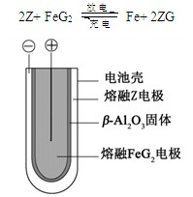
(3) Y、G的单质或两元素之间形成的化合物可作水消毒剂的有__________________ (写出其中两种物质的化学式))。
(4) ZX的电子式为_________________；ZX与水反应放出气体的化学方程式为_________________________________________。
(5) 熔融状态下，Z的单质和FeG₂能组成可充电电池(装置示意图如下)，放电时，电池的正极反应
20．（12分）丁烷催化裂解生成烷烃和烯烃，可按下列两种方式进行：C₄H₁₀→C₂H₄+C₂H₆；C₄H₁₀→C H₄+C₃H₆某化学兴趣小组为了测定丁烷裂解气中CH_{４}和C_{２}H_{６}的比例关系，设计实验如下图所示：
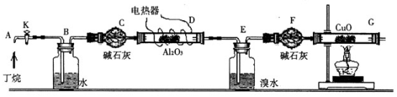
如图连接好装置后，需进行的操作有：①给D、G装置加热；②检查整套装置的气密性；③排出装置中的空气等……
注：CuO能将烃氧化成CO_{２}和H_{２}O；Al_{２}O_{３}是烷烃裂解的催化剂；G后面装置已省略。
（1）这三步操作的先后顺序是_________（填序号）
（2）简要叙述证明空气已排尽的操作方法______________________。
（3）假定丁烷完全裂解，且流经各装置中的气体能完全反应。当装置E和F的总质量比反应前增加了0.7g，G装置中固体质量比反应前减少了1．76g，则在丁烷的裂解产物中CH₄和C₂H₆的物质的量之比n(CH_{４})：n(C_{２}H_{６})＝______________。
（4）若对实验后E装置中的混合物再按以下流程进行实验：
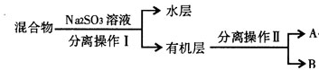
①分离操作I、Ⅱ的名称分别是：I、_____________，Ⅱ、____________。
②Na_{２}SO_{３}溶液的作用是______________________。
21.(6分)尿素[CO(NH₂)₂]是首个由无机物人工合成的有机物
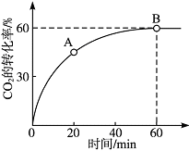
(1)工业上尿素由CO₂和NH₃合成，写出其方程式 ___________________________.
(2)当氨碳比时，CO₂的转化率随时间的变化关系如图所示。
①A点的逆反应速率v_{逆}(CO₂)________B点的正反应速率v_{正}(CO₂)(填“大于”“小于”或“等于”)。
②NH₃的平衡转化率为________。

22.(4分)在一定条件下，乙烷和乙烯都能制备氯乙烷(C₂H₅Cl)。试回答：
(1)上述两种制备氯乙烷的方法中，__________________________________方法好。原因是__________________________________。
(2)请写出好的制备氯乙烷(C₂H₅Cl)的化学方程式______________________________;该反应的类型是__________________________。

2015-2016学年度第二学期四校高一年级第二次月考
化学试题答案
- 选择题:1-5: D C B A C 6-10: C C B C A
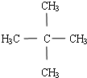
11-16: B A A B C B
- 非选择题:（除注明外，每空2分）
17.（6分）(1)72 (2) C₅H₁₂ (3)

18.（4分）(1) 1和2；5和6 (2) 3,4,5或3，4，6 (3)11和12 (4)9和10 (5)7和8
19.（14分 ）
(1)Y第2周期VIA
(2)HClO₄; H₂S
(3)O₃、Cl₂、ClO₂（取其中任意二种都可）
(4)，
(5)。
20.（12分）
（1）②③①(2分)
（2）从G装置右边导管中收集一试管气体，用拇指堵住管口移至火焰点燃，若无爆鸣声，则证明空气已排尽(3分)
（3）1:1 (3分)
（4）①分液；蒸馏(2分)；②除去混合液中未反应完的溴(2分).
21．（6分）
(1)2NH₃＋CO₂CO(NH₂)₂＋H₂O
(2)①小于 ②30%(每题2分)
22．（每空1分，4分）
(1)用乙烯制备氯乙烷;
乙烷与氯气的取代反应，副反应较多，而乙烯与氯化氢的加成反应的产物是唯一的，无副产物.
(2) CH₂＝CH₂＋HCl$\vec{\text{一定条件}}$CH₃CH₂Cl 加成反应

